Démo acc Azure

1. Sur le site principal azure cloud service, cliquer sur start free

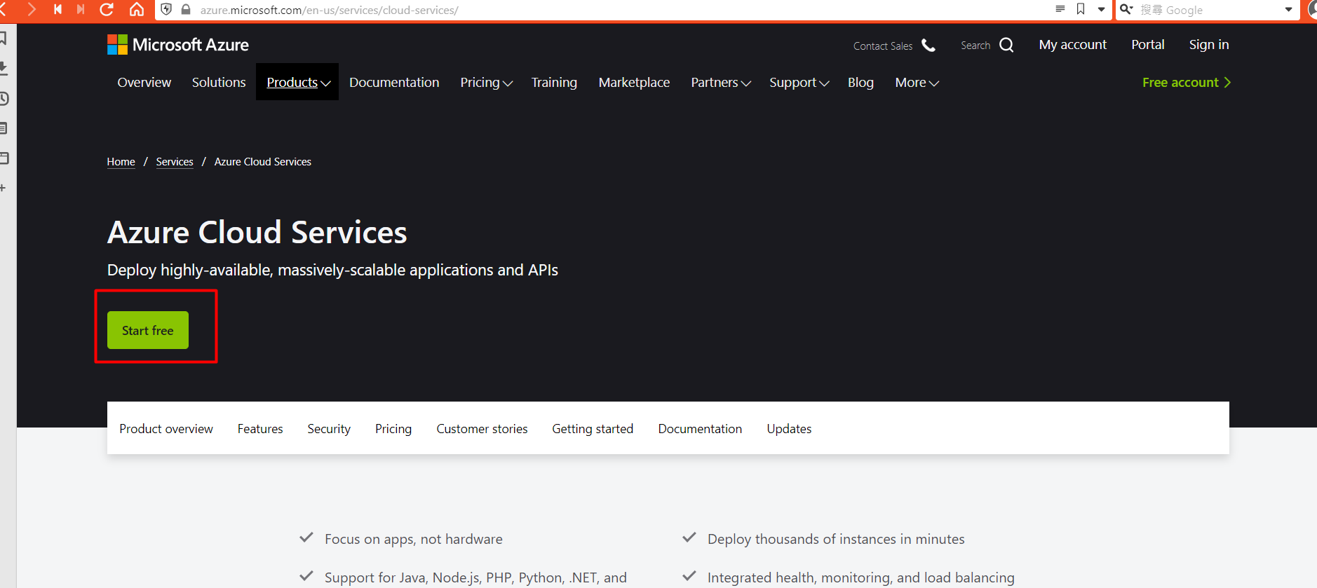

1. Entre avec le email (on utiliser gmail)

Après login gmail, inscrire les infos personner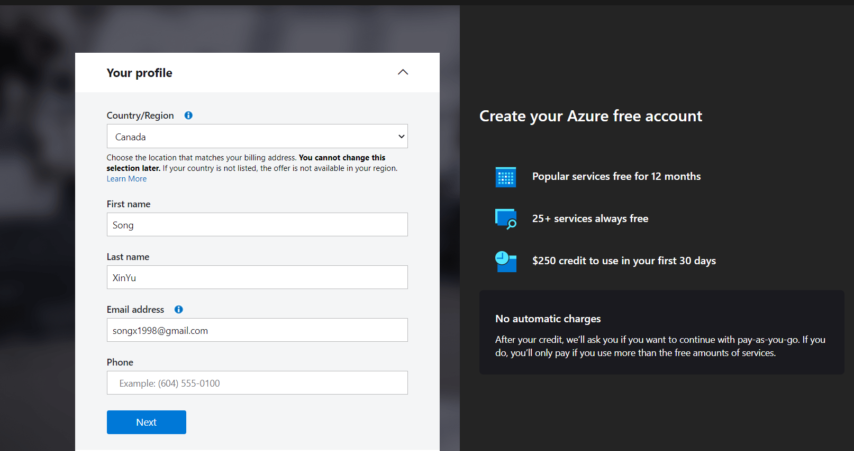

1. Les infos du t’as card crédit

Résultat après entre les infos :

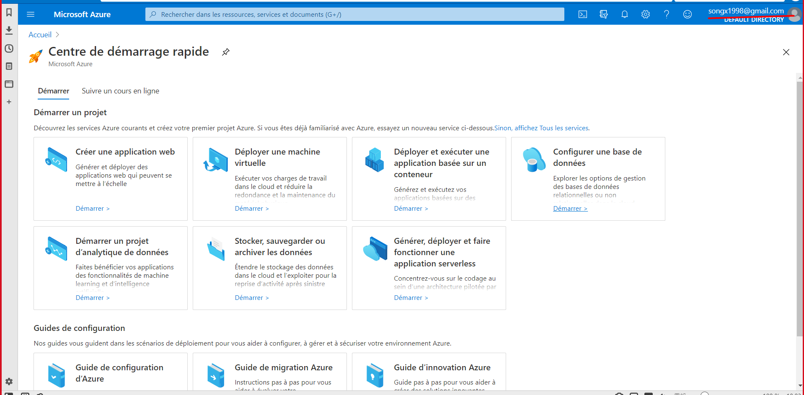

END